**Outil d’aide**

**Dossier E22**

**BACCALAUREAT PROFESSIONNEL**

**Commercialisation et Services en Restauration**

Le dossier est construit tout au long de votre formation. Au cours de vos expériences professionnelles, notamment lors des périodes en formation en milieu professionnel et/ou d’expériences en entreprise, vous sélectionnez des activités réalisées que vous serez amené(e) à décrire. La présentation de ces activités vous permettra de convaincre le jury que vous avez acquis certaines compétences en réalisant ces tâches.

**Cadre de l’épreuve E22 – coefficient 3**

**L’évaluation porte sur la soutenance orale d’un dossier professionnel.**

Déroulement de l’évaluation : dans le cadre du CCF, vous aurez deux sous-épreuves orales. Chaque soutenance orale est notée sur 30 points.

Déroulement de chaque sous-épreuve orale :

* un temps d’exposé de 10 minutes maximum : le candidat présente son dossier
* un temps d’échanges avec le jury de 20 minutes maximum

Critères d’évaluation :

L’évaluation porte sur :

* la précision et la concision de l’information
* l’utilisation d’un vocabulaire professionnel
* l’aptitude à argumenter et à convaincre
* la pertinence des réponses formulées
* la richesse et la diversité des situations exploitées
* la prise en compte des évolutions technologiques et scientifiques
* la clarté et la rigueur de l’expression.

|  |  |  |  |  |  |
| --- | --- | --- | --- | --- | --- |
| **Quel mode d’évaluation ?** | **Sur quel support ?** | **Deux situations d’évaluation orales** | **Quoi ?** | **Quand?** | **Qui évalue ?** |
| Épreuves orales de 30 minutes à partir du dossier professionnel  ⮊ exposé :   10 minutes  ⮊ entretien :   20 minutes | Dossier professionnel qui sera évolutif au cours de la formation | ⮊ **1ère situation (E22 S1)** : | Elle porte sur une compétence relevant des pôles n° 1, n° 2 et n° 5. | Au cours du second semestre de  la classe de Première | Professeur de CSR  Professeur SA |
|  | ⮊ **2ème situation  (E22 S2)** : | Elle porte sur une compétence relevant des pôles  n° 3 et n°4. | Au cours du second semestre de  la classe de Terminale. | Professeur de CSR  Professeur de gestion |

**LE DOSSIER**

Le dossier est construit tout au long de votre formation et/ou de votre expérience professionnelle (extras, contrats saisonniers…). Il est élaboré à l’aide de l’outil informatique.



|  |  |
| --- | --- |
|  |  |
| **La page de garde** : nom – prénom – baccalauréat professionnel – établissement – session - illustration  **La présentation et le cursus de l’élève** (1 page),  **Les fiches**,  **La conclusion**,  **Les annexes** (documents techniques, plan, schéma, procédures, photos, supports de vente…). | |

**Les Fiches**

Vous devez élaborer 5 fiches : trois en classe de première et deux en classes de terminale. Chaque fiche évalue une compétence d’un pôle du référentiel.

En classe de première : les pôles 1, 2 et 5 sont évalués.

En classe de terminale : les pôles 3 et 4 sont évalués.

**Obligation de faire une fiche pour chaque pôle.**

**MODELE FICHE**

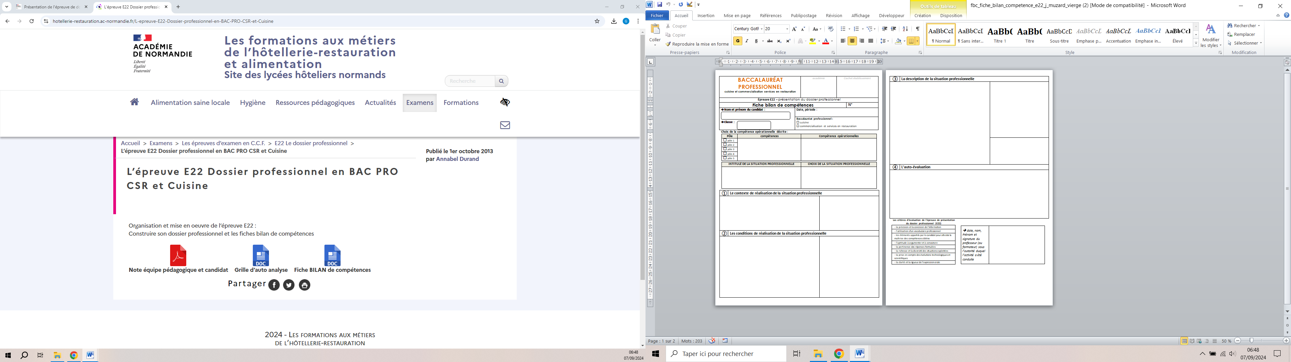

**COMMENT COMPLETER LES FICHES ?**



Je présente l’entreprise.

J’ajoute des documents, photos…..

J’explique pourquoi j’ai trouvé cette situation intéressante.

Reporter la compétence et la compétence opérationnelle

**Non de l’établissement**

**Type d’établissement** (brasserie, restaurant gastronomique, restauration collective : EHPAD, hôpital, établissement scolaire, cave à vins, épicerie fine….)

**Caractéristiques** : établissement labellisé, nombre de couverts, différents espace (cuisine, bar, salon, réception….)

J’explique le contexte dans lequel la situation s’est passée.

Pour chaque fiche, cocher le pôle correspondant.

Je donne un titre à ma fiche.

**Tuteur de stage** (grade dans l’établissement

**Nombre de personnes** : organisation de la brigade en cuisine ou en salle

**Horaires de travail**

**Organisation type d’une journée**

**Différentes postes occupés et tâches réalisées** par moi sur la période de PFMP



J’ajoute des documents, photos…..

J’explique ce que la situation m’a apporté ou les difficultés rencontrées.

Je détaille la situation choisie en précisant les denrées, le matériel, les étapes, la fréquence de réalisation dans l’établissement (toute l’année, saison…), les supports pour la réalisation.

J’utilise un vocabulaire professionnel.

Je développe ici la situation en détail.

**LES COMPETENCES EN CLASSE DE PREMIERE(Technologie + SA)**

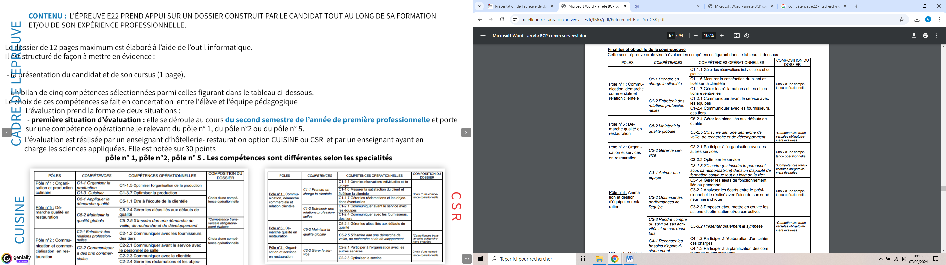

**LES COMPETENCES EN CLASSE DE TERMINALE (Technologie + Gestion)**

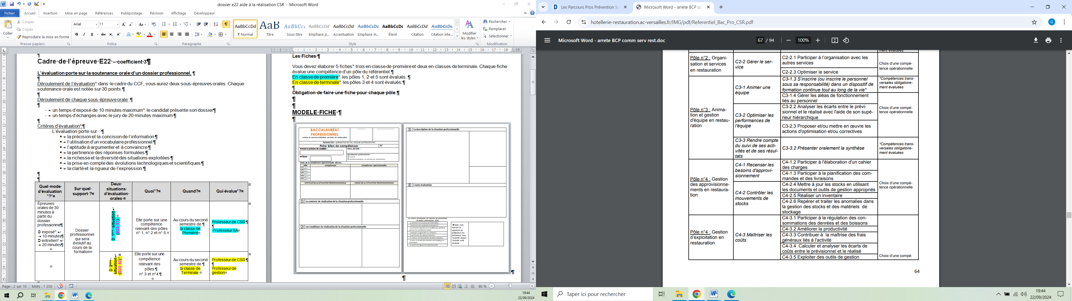

**CHOIX DES COMPETENCES en Sciences Appliquées**

**(au moins une fiche sur un des pôles au choix)**

**POLE 1 / CSR**

|  |  |
| --- | --- |
| *COMPÉTENCES* | COMPÉTENCES OPÉRATIONNELLES |
| *C1-1 Prendre en charge la clientèle* | C1-1.1 Gérer les réservations individuelles et de groupe |
| C1-1.6 Mesurer la satisfaction du client et fidéliser la clientèle |
| C1-1.7 Gérer les réclamations et les objections éventuelles |
| *C1-2 Entretenir des relations professionnelles* | C1-2.1 Communiquer avant le service avec les équipes |
| C1-2.4 Communiquer avec les fournisseurs, des tiers |

|  |  |
| --- | --- |
| Sécurité alimentaire | * Lister les documents à présenter par l’établissement lors de contrôle des services vétérinaires. * Repérer et relever un protocole de nettoyage et indiquer qui l’a rédigé. * Indiquer si l’établissement a mis en place un protocole de nettoyage journalier et/ou hebdomadaire. * Justifier chaque étape du protocole |

**POLE 2 / CSR**

|  |  |
| --- | --- |
| *COMPÉTENCES* | COMPÉTENCES OPÉRATIONNELLES |
| *C2-2 Gérer le service* | C2-2.1 Participer à l’organisation avec les autres services |
| C2-2.3 Optimiser le service |

|  |  |
| --- | --- |
| La marche en avant | * Etablir le circuit des denrées, du personnel, des déchets, du linge, et de la vaisselle sur un plan * Indiquer les actions préventives et correctives |
| L’intoxication alimentaire | * Indiquer les obligations de l'établissement en cas de TIA * Répertorier les aliments vecteurs * Proposer des précautions à prendre dans la pratique professionnelle au sein de votre entreprise pour éviter les TIA * Justifier ces précautions |
| Plats témoins | * Décrire le protocole de prélèvement des plats témoins * Indiquer le rôle de ces plats témoins * Gestion des plats témoins (durée de conservation, mise en œuvre) |

**POLE 5 / CSR**

|  |  |
| --- | --- |
| *COMPÉTENCES* | COMPÉTENCES OPÉRATIONNELLES |
| *C5-2 Maintenir la qualité globale* | C5-2.4 Gérer les aléas liés aux défauts de qualité |
| *C5-2.5 S’inscrire dans une démarche de veille, de recherche et de développement* |

|  |  |
| --- | --- |
| Les qualités organoleptiques | * Donner un exemple de plat réalisé (avec photo si possible) * Indiquer les qualités organoleptiques de ce plat nécessaires à la satisfaction du client * Identifier les facteurs environnementaux susceptibles de modifier la perception sensorielle du plat (exemple : lumière, température, ambiance de la salle…) |
| Les mentions obligatoires et facultatives sur une étiquette | * Sur une étiquette d’un produit alimentaire, identifier les mentions obligatoires en les surlignant |

**OUTILS POUR LA COLLECTE D’INFORMATIONS**

**Carte d’identité de l’entreprise**

**PFMP N°** Cliquez ici pour saisir du texte. **du** Cliquez ici pour saisir du texte. **au** Cliquez ici pour saisir du texte.

|  |  |  |
| --- | --- | --- |
| Raison sociale de l'entreprise |  | |
| Siège social de l'entreprise |  | |
| Téléphone |  | |
| Date de création |  | |
| Statut juridique *(en toutes lettres)* |  | |
| Capital social *(lorsqu'il existe)* |  | |
| Numéro d'immatriculation au RCS  *(Registre du Commerce et des Sociétés)* |  | |
| Numéro SIREN *(9 chiffres)* |  | |
| Code APE *(ou NACE)* |  | |
| Adresse courriel |  | |
| Adresse du site internet |  | |
| Capacité d'accueil *(en nombre de couverts)* |  |
| Type de clientèle | Familiale  d'affaires  touristique  de passage  Autre : ___________________________________ |
| Ticket moyen *(prix moyen dépensé par client)* | Déjeuner : ________ € Dîner : _________ € |

**Personnel : effectif total :**

Postes occupés par les différents salariés à indiquer dans le tableau ci-après :

|  |  |  |  |
| --- | --- | --- | --- |
| **Brigade de cuisine** | | **Brigade de restaurant** | |
| Personnel d'encadrement  Personnel d'exécution | Nombre | Personnel d'encadrement  Personnel d'exécution | Nombre |

**Collecte d’informations *(veillez à bien classer ces documents pour les exploiter ultérieurement)***

Durant vos PFMP, vous recueillerez différents documents. Pensez à demander l’autorisation à votre tuteur de les intégrer dans le dossier.

La liste suivante n’est pas exhaustive :

* Carte de visite
* Papier à en-tête
* Plaquette de l’établissement
* Organigramme
* Fiche de poste
* Fiche technique
* Support de vente (carte/menus, carte des boissons)
* Documents commerciaux
* Eléments de traçabilité
* Relevé de température
* Questionnaire de satisfaction
* Documents de gestion des stocks
* Photos (locaux, matériel, boissons, plats, matières premières…)
* Etiquettes de denrées
* Plan de l’établissement
* Jours et Horaires d’ouverture
* ………..

**Décrivez une journée de votre choix**

Service midi  soir  Date

|  |
| --- |
|  |
| Énumérez des activités particulières effectuées : |
|  |

**Tâches réalisées**

|  |  |
| --- | --- |
| PFMP  N° | Tâches réalisées QUE JE POURRAIS EXPLOITER POUR LE DOSSIER |
|  |  |
|  |  |
|  |  |
|  |  |
|  |  |
|  |  |
|  |  |
|  |  |
|  |  |